1. Service 编译出来虽然也是.exe，但不能直接运行 2

2. 仅有service还不行，必须给添加对应的installer 2

2-1. 因为service继承自ServiceBase， 3

2-2. 而Installer 则包含有安装和卸载所需要的Install 和UnInstall 方法 5

2-2-1. 这个installer 只是实现了install和uninstall 方法 5

2-3. 有两个地方可以添加：design上右键 或者属性页上 AddInstaller 6

3. 安装Service 可以使用.net framework自带的installutil 6

3-1. 有可能会弹出对话框让设置服务login的用户和密码。 7

4. 选中serviceInstaller1，在属性中可以设置StartType是自动，手动还是不可用 8

# Service 编译出来虽然也是.exe，但不能直接运行

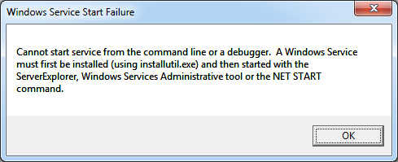

# 仅有service还不行，必须给添加对应的installer

否则用installutil 安装的时候，安装不成功

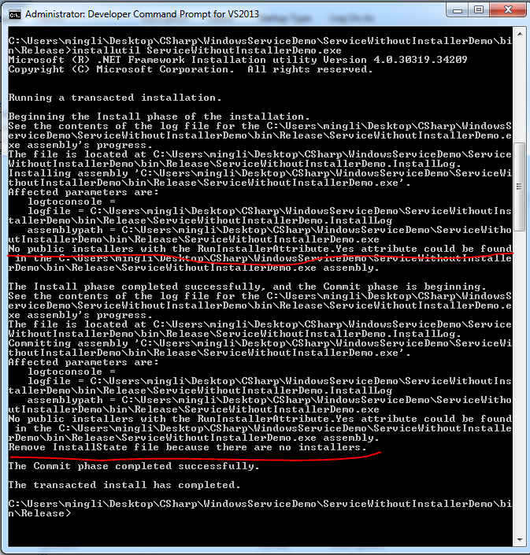

## 因为service继承自ServiceBase，

但ServiceBase没有Install相关的方法，只有start，stop相关的方法。

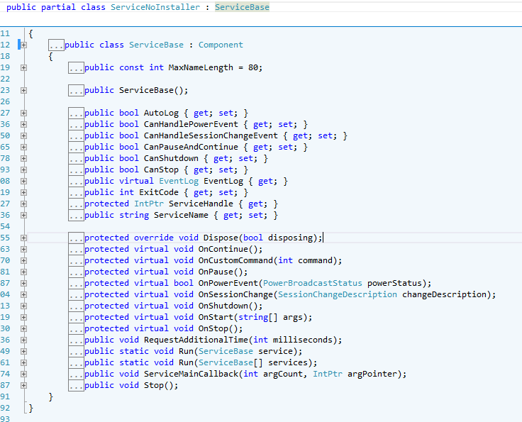

## 而Installer 则包含有安装和卸载所需要的Install 和UnInstall 方法

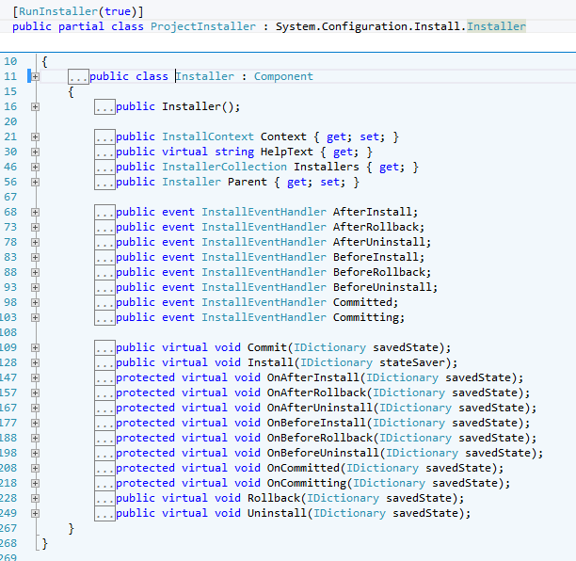

### 这个installer 只是实现了install和uninstall 方法

和我们真正理解的安装包还不一样，是安装包要调用的类。

添加了installer之后，安装service的时候，还需要InstallUtil或者创建一个Setup的solution来负责安装

## 有两个地方可以添加：design上右键 或者属性页上 AddInstaller

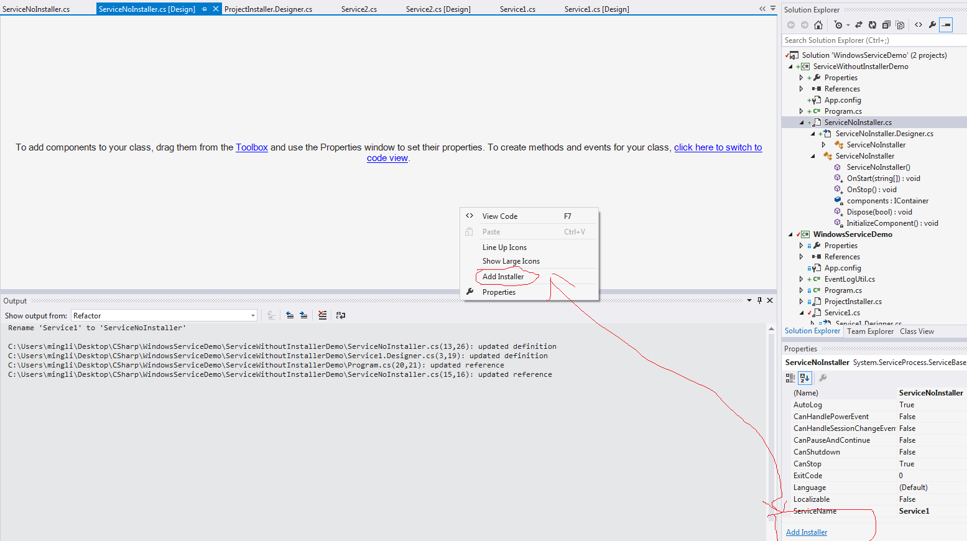

# 安装Service 可以使用.net framework自带的installutil

打开vs的命令行，然后执行

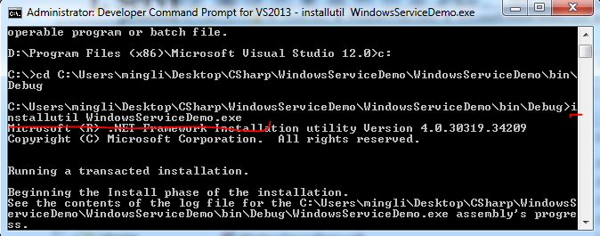

## 有可能会弹出对话框让设置服务login的用户和密码。

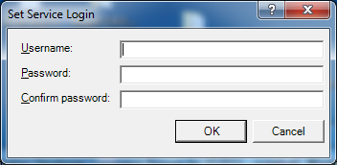

如果不想设置，可以双击ProjectInstaller.cs，打开Design界面。然后单击serviceProcessInstaller1，在属性的Account中选择LocalService，或者localSystem

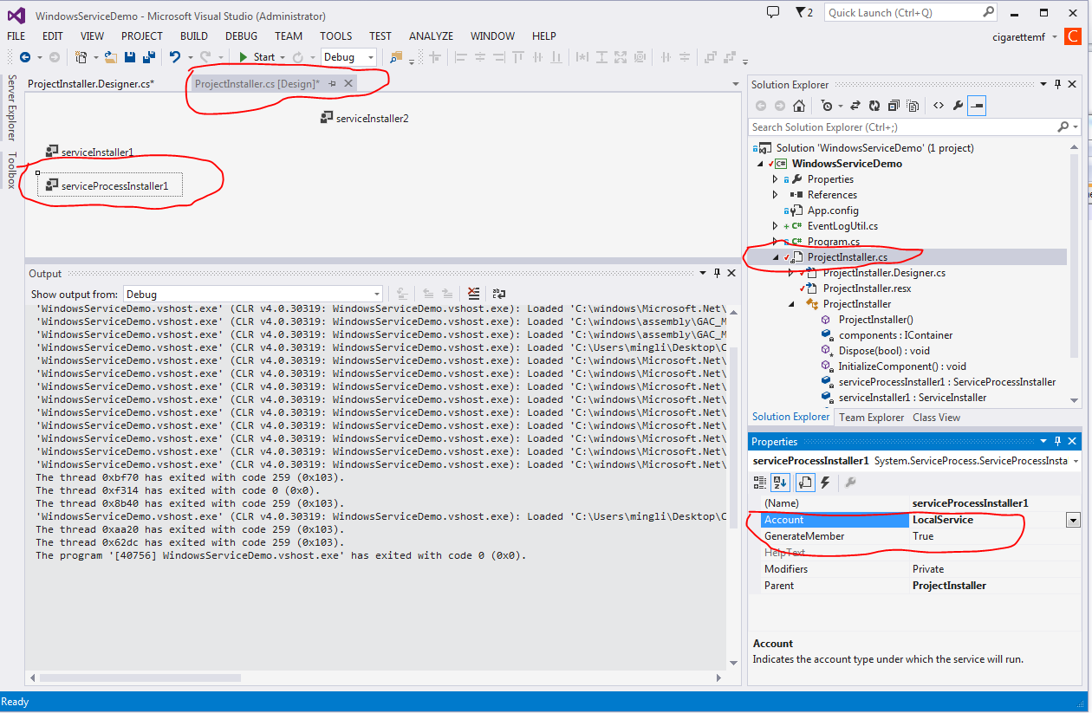

# 选中serviceInstaller1，在属性中可以设置StartType是自动，手动还是不可用

